УДК
Воронежский государственный технический университет  студент группы факультета  Иванов И.И.  Россия, г. Воронеж, тел.:  e-mail:  Воронежский государственный технический университет  канд. техн. наук, доцент кафедры  Петров П.П.  Россия, г. Воронеж  e-mail: | Voronezh State Technical University  Student of group faculty  Ivanov I.I.  Russia, Voronezh, tel.:  e-mail:  Voronezh State Technical University  Associate professor of the department  Petrov P.P.  Russia, Voronezh  e-mail:
И. И. Иванов, П. П. Петров
ТЕМА
Аннотация:.
Ключевые слова:.

I. I. Ivanov, P. P. Petrov
ТЕМА НА АНГЛ
Introduction:.
Keywords:.

Текст текст текст текст текст текст текст текст текст текст текст текст текст текст текст
текст текст текст текст текст текст текст текст текст текст текст текст текст текст текст текст текст текст

© Иванов И.И., Петров П.П., 2022
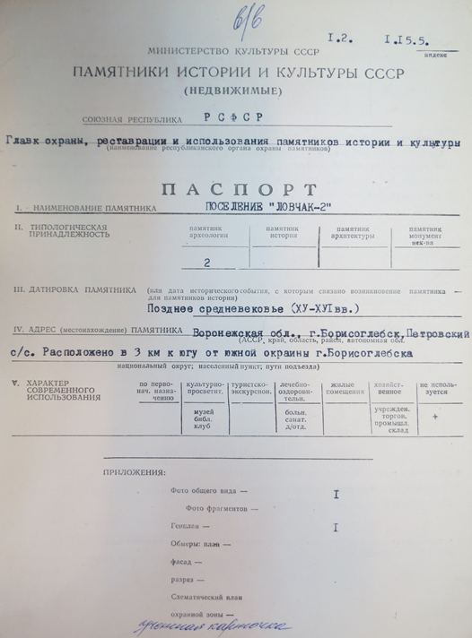
Рис. 1. Паспорт памятника по Инструкции 1986 г.

Таблица 1

Теплотехнические характеристики материальных слоев
наружных ограждений в условиях эксплуатации
Наименование ограждения | Номер слоя | Наименование  материала | Толщина слоя | № слоя | Теплопроводность | Теплоусвоение | Термическое  сопротивление | Тепловая инерция

Библиографический список

1.
2.
3.
4.

